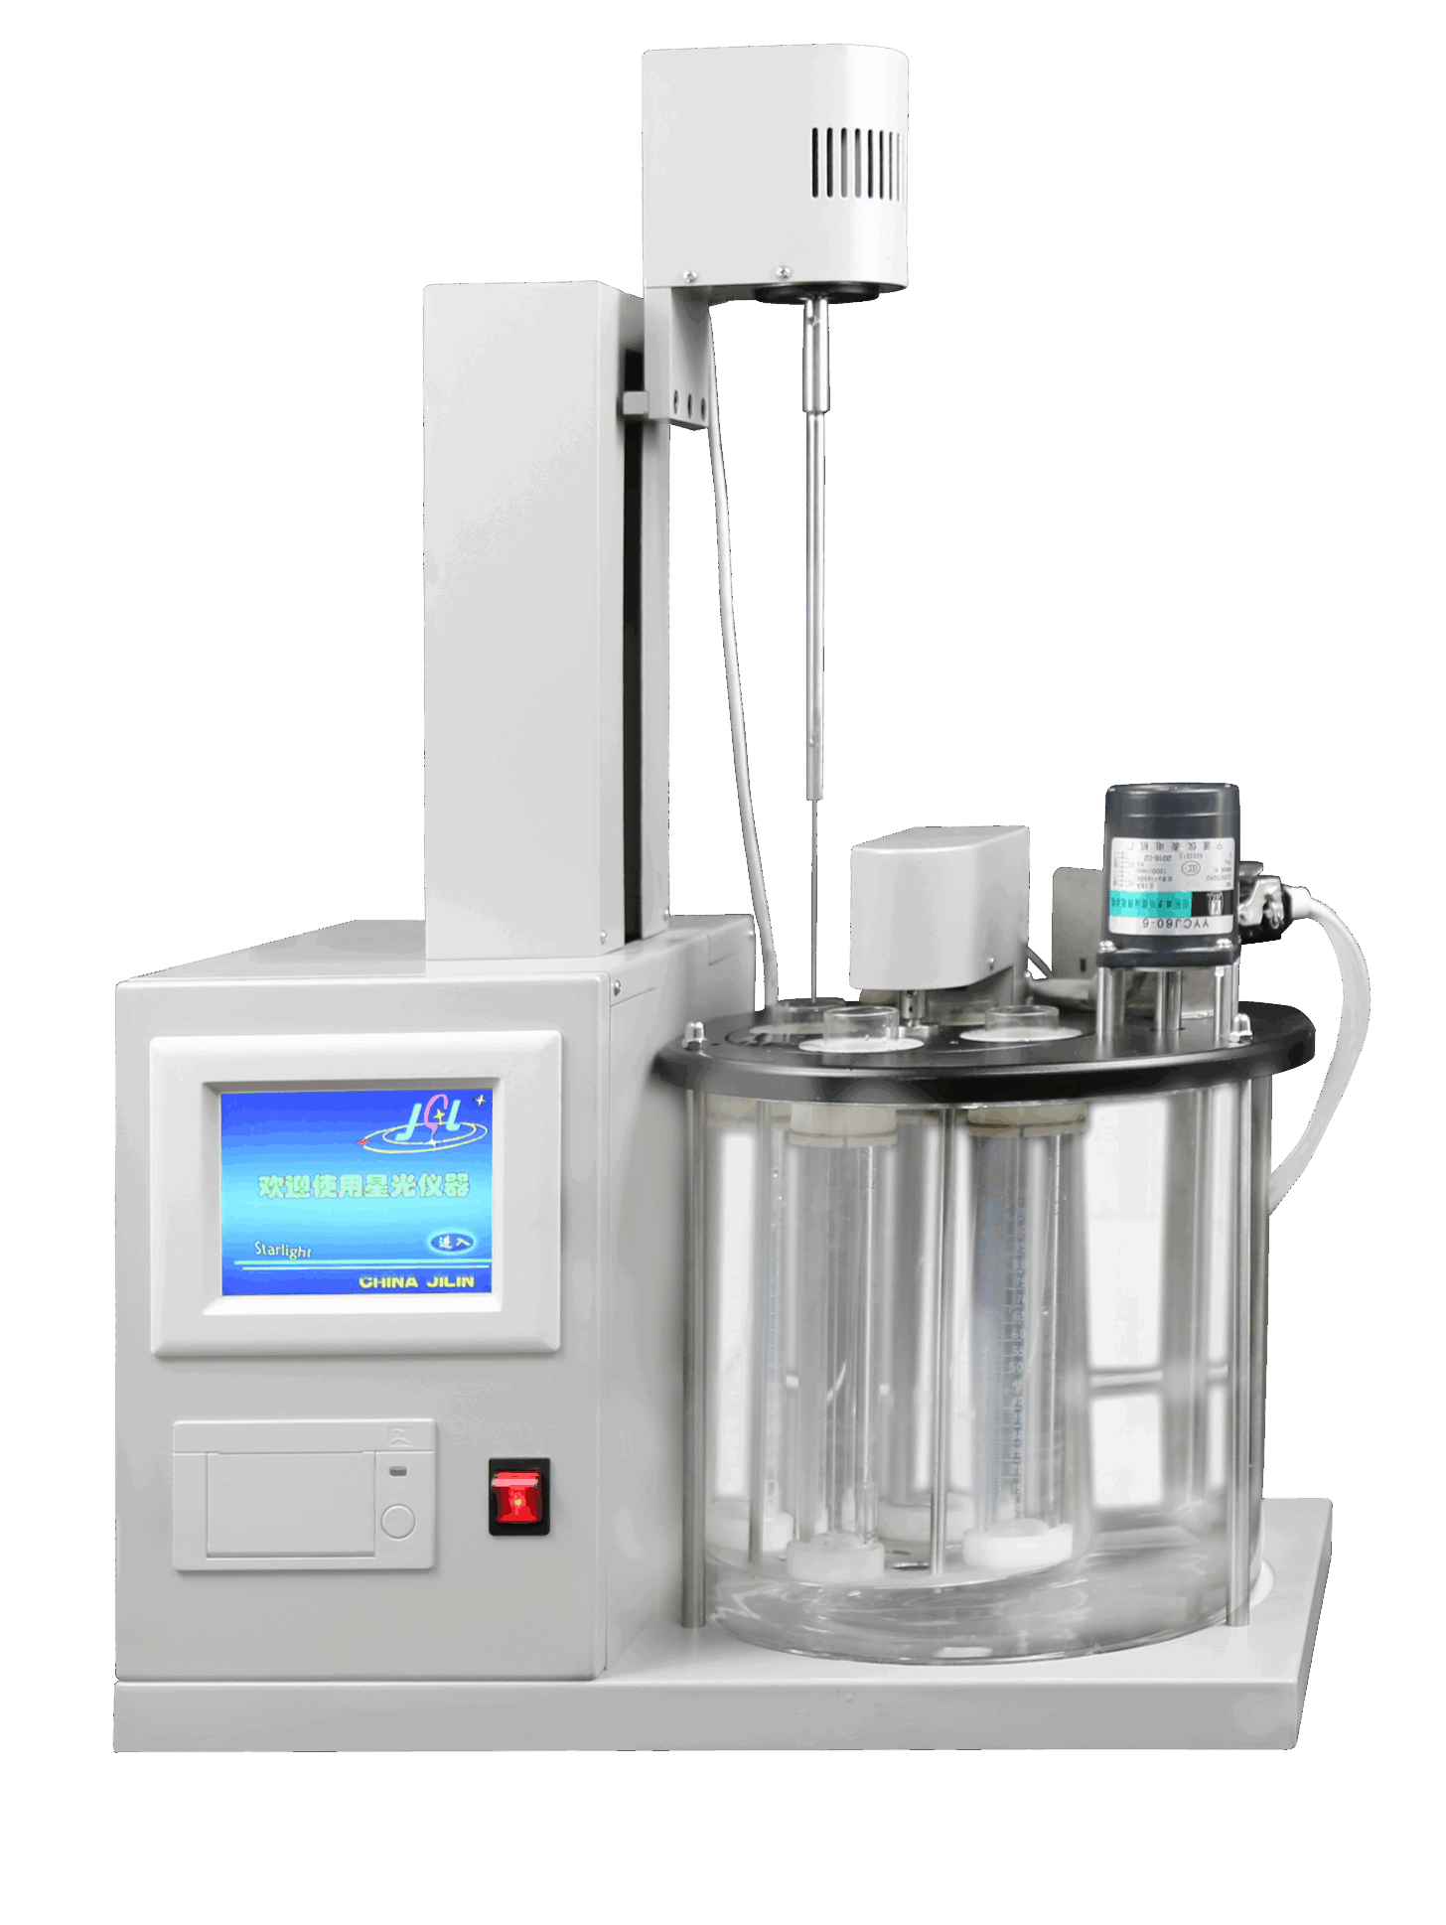
XG632 石油及合成液抗乳化测定仪

XG632石油及合成液抗乳化测定仪（原SR-10型）符合GB/T7305《石油和合成液水分离性测定法》、GB/T7605《运行中汽轮机油破乳化度测定法》标准，用于测定石油及合成液与水分离的能力,可广泛应用于电力、石油、化工、铁路、航空、商检及科研等部门。
工作原理
石油及合成液抗乳化测定仪在国家标准GB/T 7305规定的条件下，将试样装入量筒中，对水浴加热至54℃±1℃（比较粘稠的油品加热至82℃±1℃），并保持恒定。按下仪器启动键，搅拌桨自动下降至距离量筒底部6mm处，搅拌桨开始搅拌并持续5分钟后，自动停止搅拌并自动抬起，同时仪器计时器开始计时。待试样完全分离后，按下仪器确认键，计时停止，试验结束。
主要特点
- 自动旋转试管支架，测量便捷
- 采用PID控温技术，高精度控温
- 升降臂自动升降，采用电动推杆传动升降平稳速度快，机械传动无噪声
- 搅拌结束自动转入自动计时状态
- 具有蜂鸣器自动提示功能
- 触摸屏液晶显示，中文菜单
- 具有自动打印功能
技术指标
控温范围：室温～100℃
分 辨 率：0.1℃
实验孔数：4孔
实验搅拌：1500转/分
控时精度：±0.01S
适用环境温度：5℃～40℃
相对湿度：≤85%RH（无冷凝）
功 率：1000W
电源电压：AC220V±10% 50Hz±10%
外形尺寸：485mm×295mm×640mm
重 量：28kg

